Tous ces mécanismes (glycogénogenèse, glycogénolyse, néoglucogenèse permettent de réguler la glycémie qui est maintenue autour de 1 g/l.
Comment cela est-il possible, quels sont les capteurs de la glycémie qui « ordonnent » la mise en réserve ou la libération de glucose ?

III) Les mécanismes de régulation de la glycémie
TP 17 : Le rôle du pancréas dans la régulation de la glycémie

Le pancréas est un organe impliqué à la fois dans la digestion et dans la régulation de la glycémie.

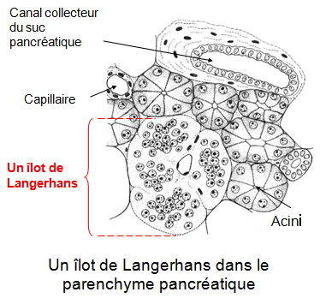
La fonction digestive du pancréas est assurée par les cellules exocrines qui sécrètent des enzymes digestives (suc pancréatique).

La fonction de régulation de la glycémie est assurée par les cellules (endocrines) des îlots de Langerhans qui sécrètent des hormones : Insuline et glucagon

Hormone : molécule circulant dans le sang, active en faible concentration, produite par des cellules spécifiques nommées cellules endocrines (souvent groupées en un organe endocrine) et ayant une action sur des cellules précises dites « cibles » capables de la fixer et d’interpréter le message hormonal.
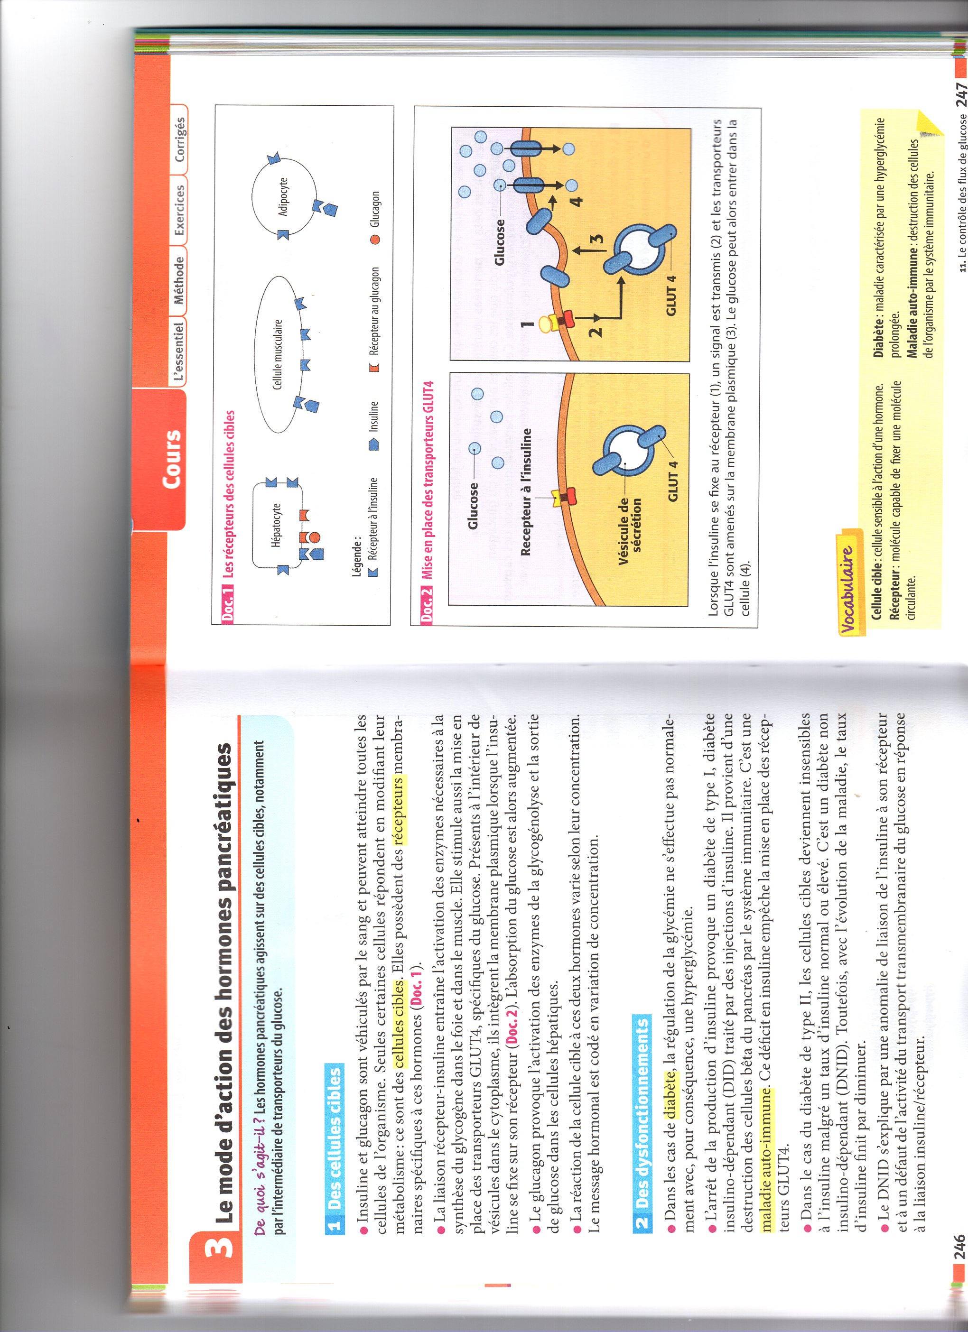
Le pancréas a un rôle de détecteur ou capteur dans la régulation de la glycémie :

Les cellules α et β du pancréas détectent la glycémie circulante (par l’intermédiaire du sang traversant le pancréas). Elles comparent la valeur de la glycémie circulante à la valeur de consigne (1g.L⁻¹) et elles modifient les sécrétions d’insuline et de glucagon en conséquence.

Les cellules β des îlots de Langerhans sécrètent de l’insuline.

Les cellules α des îlots de Langerhans sécrètent du glucagon.

L’insuline et le glucagon agissent sur les cellules-cibles via des récepteurs membranaires spécifiques à ces hormones. Ces cellules-cibles vont modifier leur fonctionnement et ramener la glycémie à la valeur de consigne.
Cas de l’insuline : Elle n’agit que sur des cellules possédant des récepteurs protéiques spécifiques dans leur membrane plasmique : ce sont des cellules cibles.
L’insuline a plusieurs rôles :
- favoriser la pénétration du glucose dans le foie,
- favoriser son utilisation dans la respiration cellulaire dans les muscles,
- stimuler la glycogénogenèse et inhiber la glycogénolyse (=> stockage du glucose sous forme de glycogène accru dans le foie),
- stimule la lipogenèse à partir du glucose et inhibe l'hydrolyse des graisses.
De façon générale, l'insuline favorise donc le stockage du glucose et favorise son utilisation => elle fait donc baisser le taux de glucose dans le sang: c'est une hormone hypoglycémiante. C'est la seule hormone hypoglycémiante que l’organisme possède.
En cas d’hypoglycémie, les cellules β diminuent leur libération d’insuline et les cellules α augmentent leur sécrétion de glucagon qui provoque la glycogénolyse. Les cellules hépatiques libèrent, alors, du glucose dans le sang. Par conséquent la glycémie augmente.
Insuline et glucagon sont des hormones antagonistes

La régulation de la glycémie repose sur des interactions entre un système réglé et un système réglant. Ce système de régulation est appelé homéostat glycémique.

La glycémie est le système réglé autour d’une valeur de consigne oscillant autour de 1 g.L⁻¹.

Le système réglant comprend le foie, les muscles, le tissu adipeux, le pancréas et les messagers hormonaux.

Le pancréas (îlots de Langerhans) est à la fois le capteur des variations de la glycémie et le centre de commande (sécrétions hormonales).

Le glucagon et l’insuline sont les messagers hormonaux (glucagon hyperglycémiant / insuline hypoglycémiante).

Le foie, les muscles et le tissu adipeux sont les organes effecteurs (libération et/ou stockage de glucose).

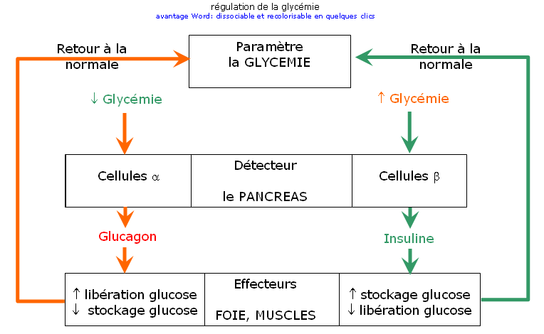
Schéma récapitulatif : la glycémie, un système autorégulé

Rq : Le message n’est pas l’hormone (c’est le messager) mais la concentration de l'hormone dans le sang : le message hormonal est donc codé en amplitude.
Les hormones sont transportées dans le sang et n'agissent que sur certaines cellules de l'organisme, ce sont les cellules cibles. Ces cellules disposent de récepteurs aux hormones, situés sur leur membrane plasmique. Dans le foie par exemple, la liaison entre l'hormone et son récepteur active les enzymes qui vont catalyser la synthèse (insuline) ou la dégradation (glucagon) du glycogène, entraînant ainsi le stockage ou la libération du glucose.

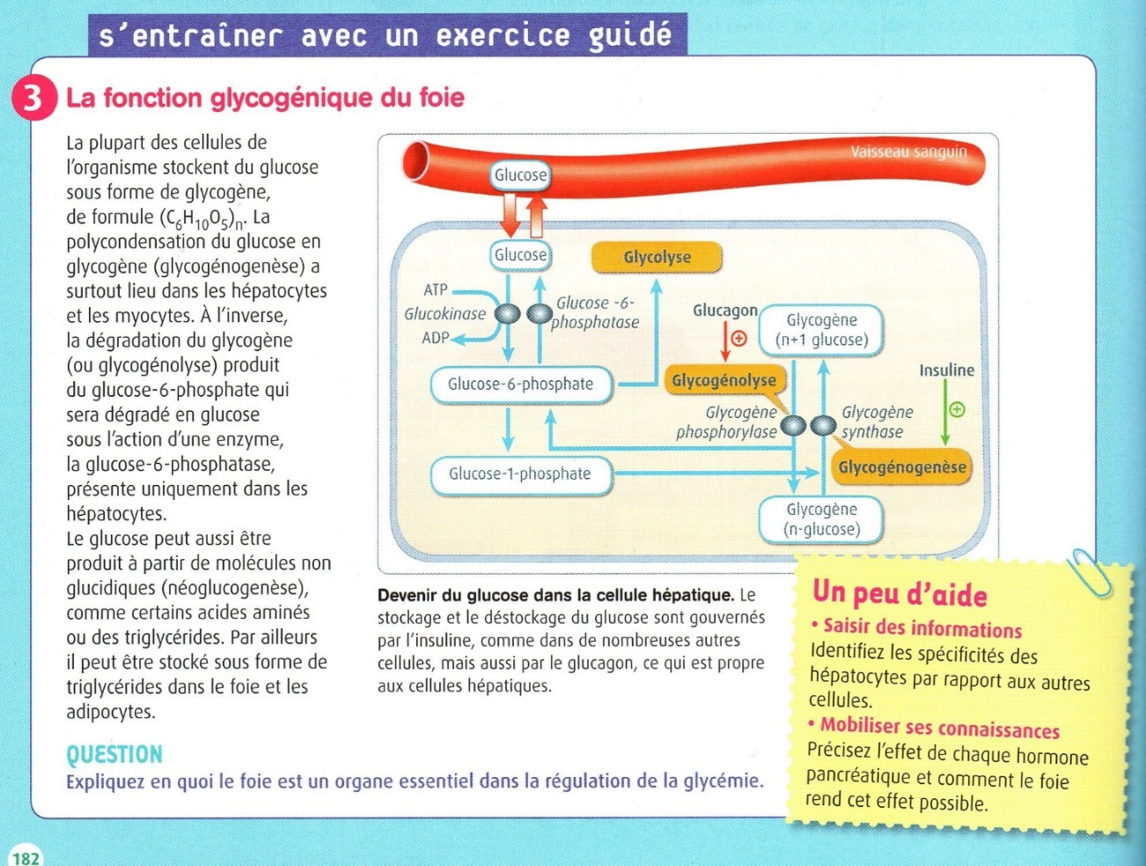

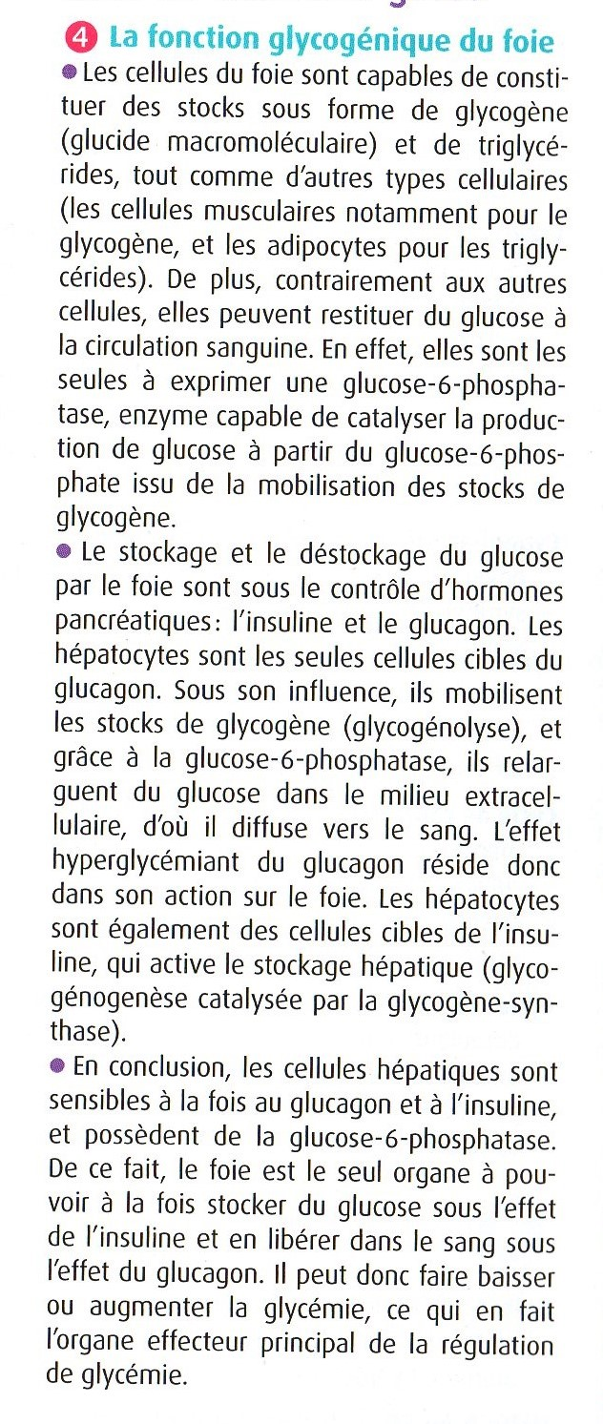

Chapitre 4 : Le Diabète, une maladie de régulation du sucre
Le système de régulation de la glycémie peut connaître des défaillances à l’origine de diabètes.
En France le nombre de diabétiques a augmenté de près de 6% par an depuis 2000, pour atteindre les 4 millions de personnes en 2011. La part des décès liés au diabète était de 6.1%en 2006 et elle ne cesse d’augmenter.
L’OMS parle désormais d’épidémie voire de pandémie non contagieuse.

Problématique : Qu’est-ce qu’un diabète ? Quels facteurs déterminent son apparition ?

I) Les diabètes et conséquences sur la santé

Activité : les deux types de diabètes
A partir des documents fournis, réalisez un tableau de comparaison des deux types de diabètes.

Activité : Les 2 types de Diabètes
Document 2 : Diabète et Ages

Adultes Enfants
Document 1 : Types de Diabète
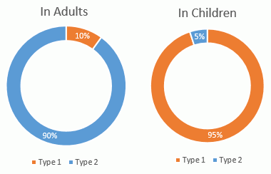
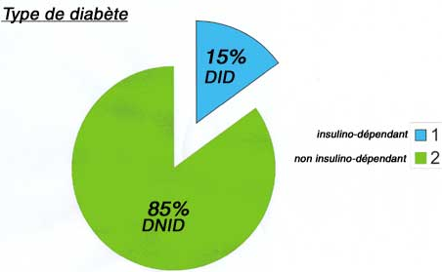

Document 3 : Diagnostic pour 2 individus

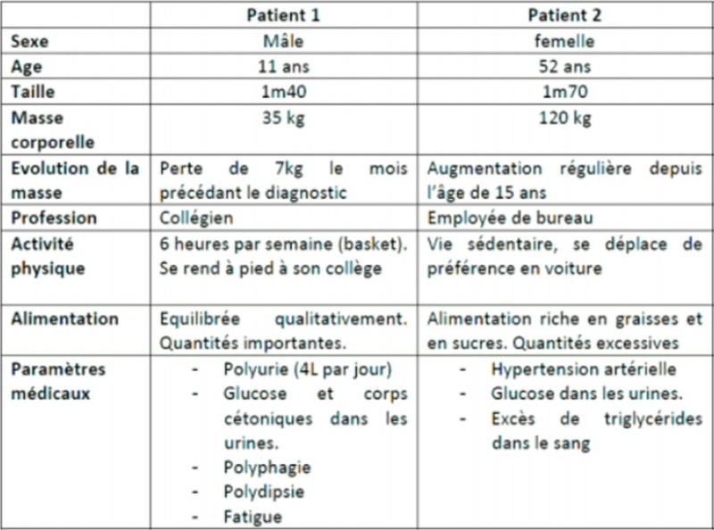
Document 5 :

Document 4 : Types de Diabètes et Glycémie

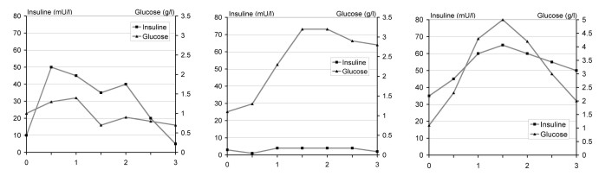

Individu Sain Individu Diabétique Type 1

Individu Diabétique Type 2

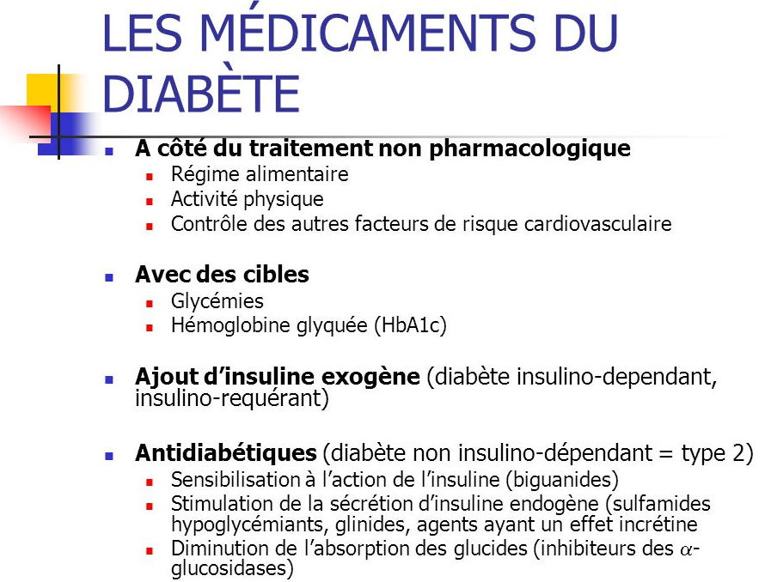

 | Diabète de Type 1 | Diabète de Type 2
Fréquence (% de l’ensemble des diabètes) | 5 à 10% | 90 à 95%
Age de survenue | Plutôt avant 35 ans | Plutôt entre 40 et 60 ans
Début | Rapide | Lent et insidieux
Corpulence des malades | Normale ou faible | Elevée (obésité)
Hyperglycémie au diagnostic | 1.26 g/L à jeun (à 2 reprises)
Traitements | Injections d’insuline  Régime alimentaire | Régime alimentaire  Activité physique  Médicaments hypoglycémiants  Apport d’insuline (DT2 aggravé)

Les diabètes sont des maladies liées à un défaut de régulation de la glycémie. Les individus diabétiques ont une hyperglycémie chronique, supérieure à 1.26g/L à jeun.

On distingue deux principaux types de diabètes : le diabète de type 1 (DT1) et le diabète de type 2 (DT2).

L’hyperglycémie a des conséquences délétères à long terme : le système vasculaire se détériore progressivement, ce qui entraine des lésions dans de nombreux organes (maladies cardio-vasculaires, atteintes aux yeux, aux reins et aux nerfs). Le risque de décès est prématuré.

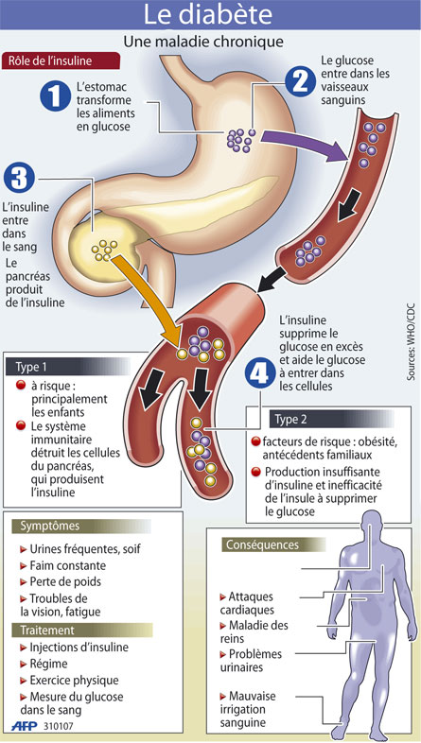

II) Les causes physiologiques des diabètes

    - Le diabète de type 1

Activité : étude du pancréas des diabétiques de type 1

Observer au microscope des coupes transversales de pancréas sain et diabétique, les comparer afin d’expliquer le phénotype diabétique d’un individu.
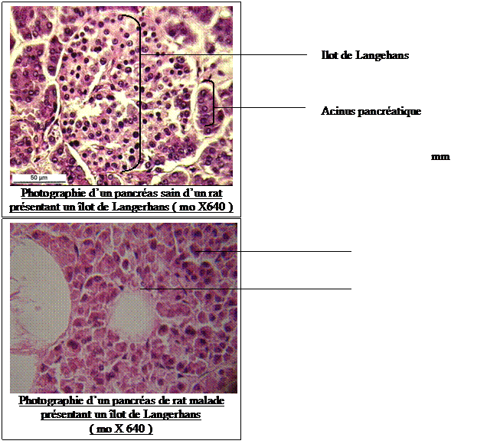
On compare la masse du pancréas et la masse des cellules endocrines lors de l'autopsie d'individus non diabétiques ou atteints de diabète de type I
Pancréas  Phénotype | Masse totale du pancréas (moyennes en g) | Masse du pancréas endocrine (en mg) | Cellule (en mg) | Cellule  (en mg)
Non diabétique | 82 | 1 395 | 850 | 225
Diabète de type I (DID) | 40 | 413 | 0 | 150
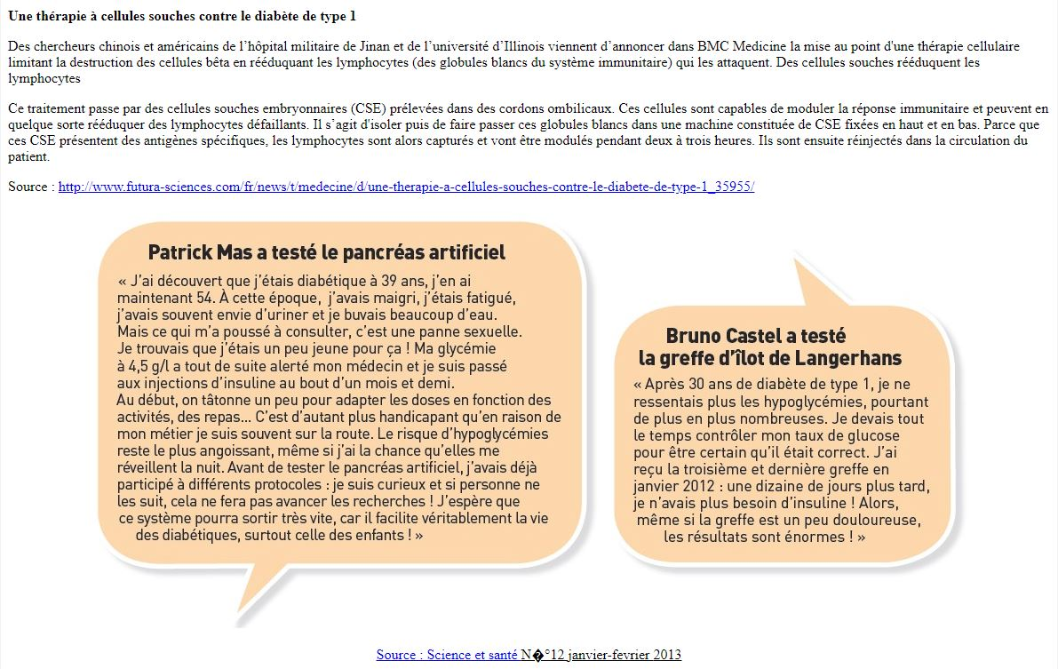

Le DT 1 est une maladie auto-immune : les individus atteints ne sécrètent pas ou peu d’insuline.

Les cellules β des îlots de Langerhans ont été détruites par leur propre système immunitaire.

